## 一、BA与数据生成

## 问题1.

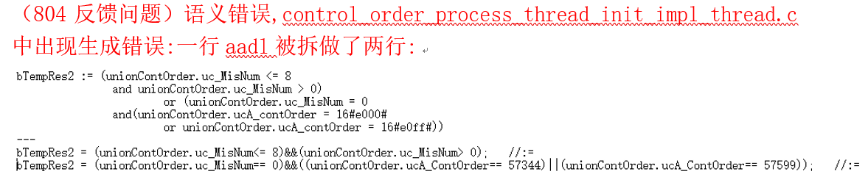

例子

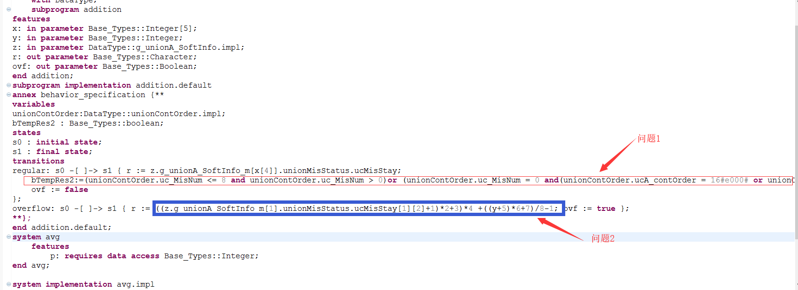

解决：

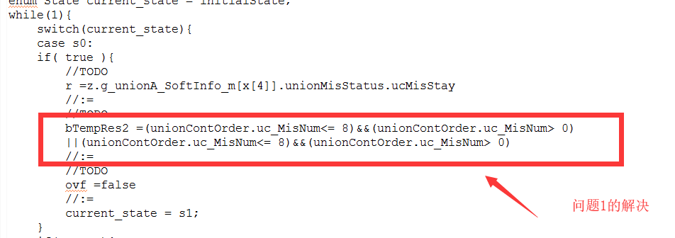

## 问题2



解决：

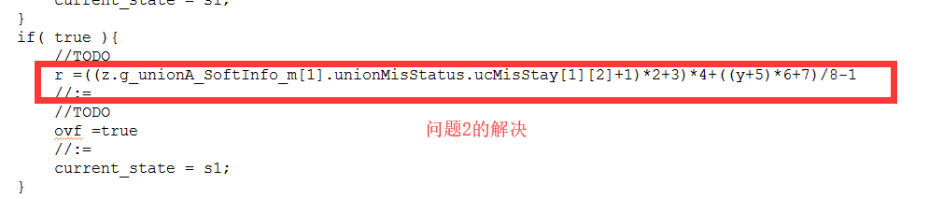

## 问题

数组里参数是一个变量

解决：

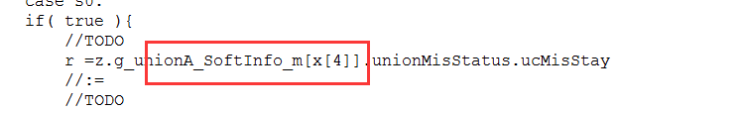

## 问题4

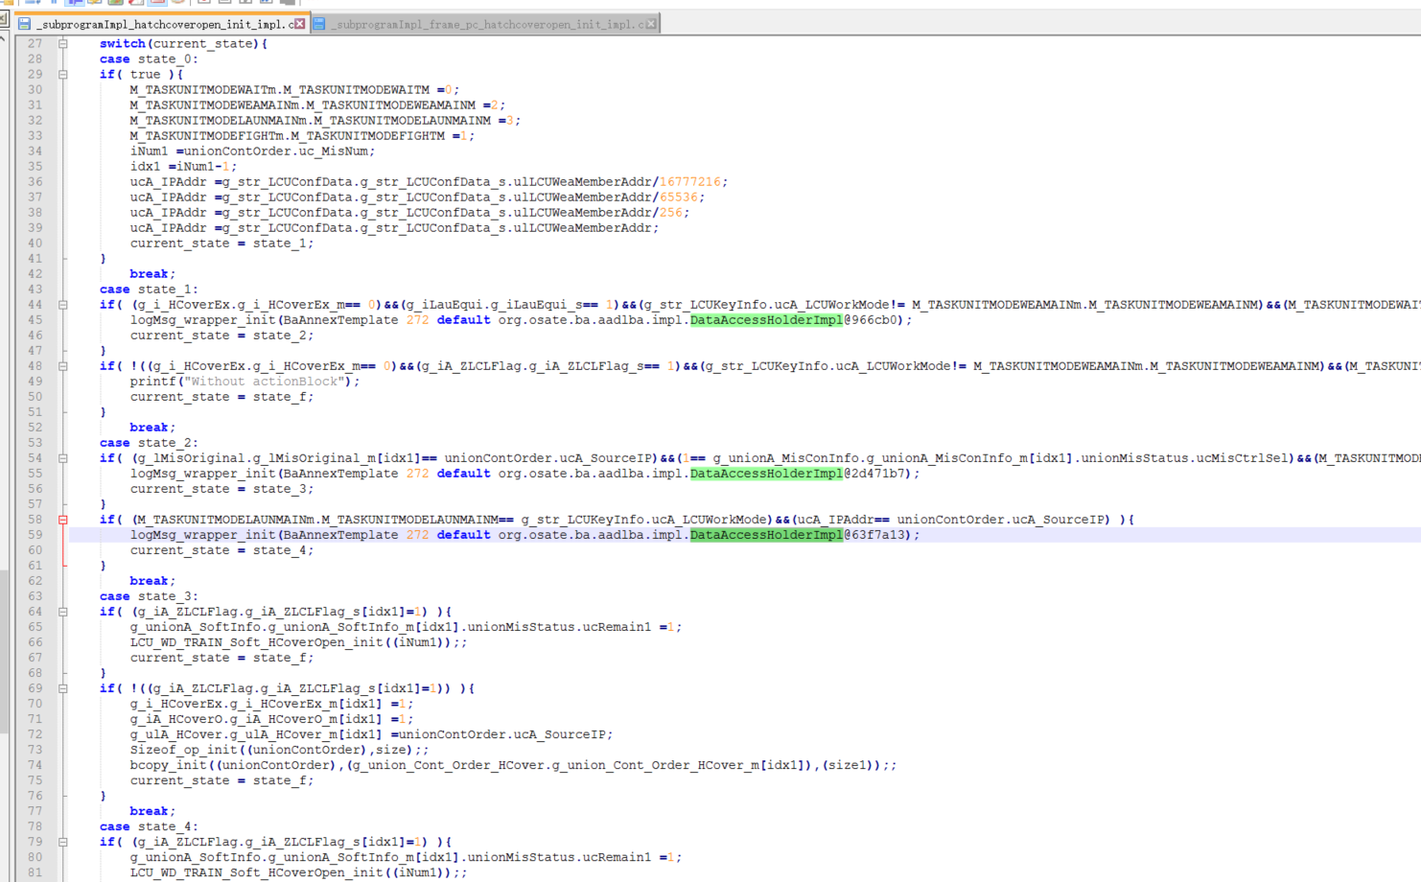

解决

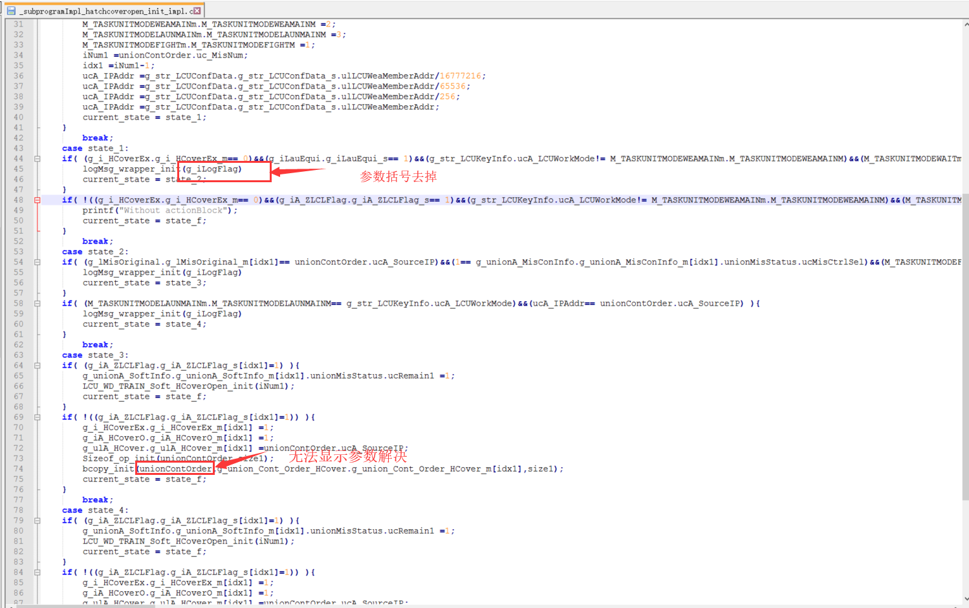

下一步工作：

1. Control_Order_Process_thread_init.aadl 整体比较



第109行调用的函数Conse_Control_program_init的参数中包括in port类型和data access类型的参数，在实际的生成函数中，data access需要忽略

转换结果应为：

Conse_Control_program_init(unionContOrder);

1. FRAME_PC_HatchCoverOpen_init.aadl 整体比较
2. HatchCoverOpen_init.aadl再次整体比较
3. 工程结构

解决上层系统解析features时遇到subprogram access时，参数列表与返回值的问题

原来：

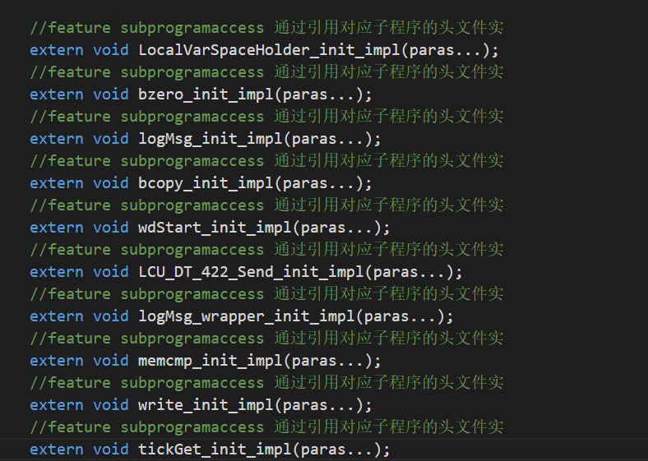

当前：

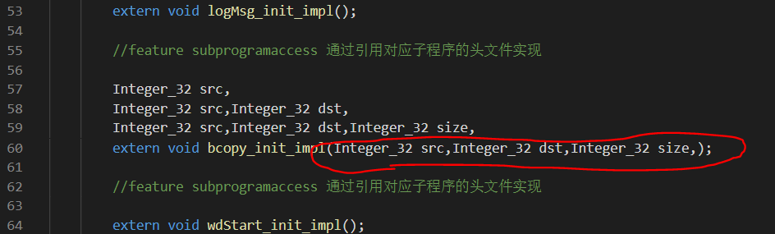

下一步工作：

1. 函数声明返回值对应out parameter端口
2. 在函数体中处理返回值问题
3. 类型特殊处理：Integer_32 -> int ，Bool -> bool， Chararacter -> char等等
4. 占位符 judges_placeholder 和 Local_VarSpaceHolder_init做注释处理